性別零歧視：致力兩性平權 施寄青的豁達人生
已故女作家施寄青小姐除了擔任教職，他也是台灣女權運動人士，一生致力於兩性平權，經歷過婚變的他，也是許多人的心靈導師，協助許多離婚婦女走出傷痛，非常感謝施寄青對於台灣女性的貢獻。
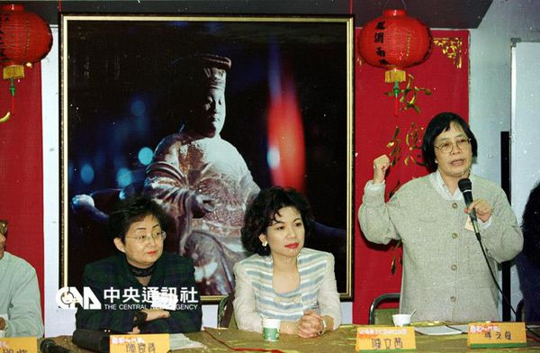
施寄青早年曾擔任教職、也是著名作家與女權運動人士，在民國84年間曾以「守護台灣人的母親」促進兩性平權共治時代為號召，宣佈參加隔年的總統大選。後來因連署不足，中央選舉委員會未准其登記參選。
施寄青帶領老師、家長與孩子們，以輕鬆自然的方式，省思生活中的性別議題。將相關經驗出版「高校生的七堂性別課」一書，並將版稅捐給婦女新知基金會與台灣性別平等教育協會。
施寄青有好幾個頭銜，麻辣教師、婦運健將、總統候選人、作家等，不過外界對她的認識，是自從她離婚後開始，從婚變中蛻變成為一名強悍的婦女運動健將，成立晚晴協會，鼓勵女人走出來，甚至還被封為「離婚教主」。
因精通英文，施寄青曾譯有《印度之旅》、《南與北》、《李·艾科卡反敗為勝》、《紫色姐妹花》等。早期著作與譯著主題以女權運動與性別教育為主，晚期創作方向則轉往宗教鬼神與占卜方面。在2014年間出版新書「當頭棒喝」，藉由與能觀人前世今生的通靈師紫靈合作，講述23個前世今生故事，希望能為近來不安的台灣社會帶來反省與安定的力量
與她相識多年的民主進步黨籍立法委員尤美女除表示震驚、不捨，也肯定施寄青對婦女界的貢獻。
資料來源：http://www.cna.com.tw/news/asoc/201412090128-1.aspx

